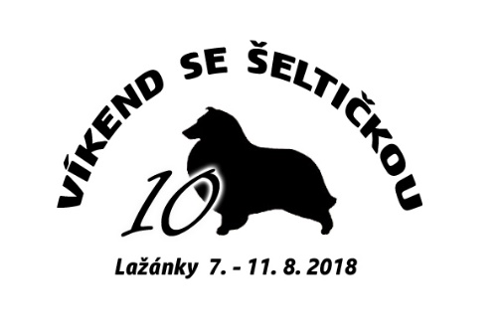

J Í D E L N Í L Í S T E K

Úterý
7. 8.
večeře: těstovinový salát s kuřecím masem

Středa
8. 8.
snídaně: houska, máslo, šunka, džem, sýr, cornflakes, mléko, jogurt, rajče, okurka,
káva, čaj
oběd: kuřecí stehno, rýže, okurkový salát
večeře: špagety po milánsku

Čtvrtek
9. 8.
snídaně: houska, máslo, šunka, džem, sýr, cornflakes, mléko, jogurt, rajče, okurka,
káva, čaj
oběd: svíčková hovězí pečeně, knedlík (1, 3, 7, 12)
​večeře: zeleninové rizoto se sýrem, hlávkový salát

Pátek
10. 8.
snídaně: houska, máslo, šunka, párek, sýr, cornflakes, mléko, jogurt, rajče, okurka
káva, čaj
oběd: smažený řízek, bramborová kaše, zelný salát
večeře: švestkové knedlíky s tvarohem

Sobota
11. 8.
snídaně: houska, máslo, šunka, nutella, sýr, cornflakes, mléko, jogurt, rajče, okurka
káva, čaj

Změna jídelníčku vyhrazena dle dodávek surovin.

